1. 在连接上cantool时，并选择了端口后，发送数据，会出现如下问题：

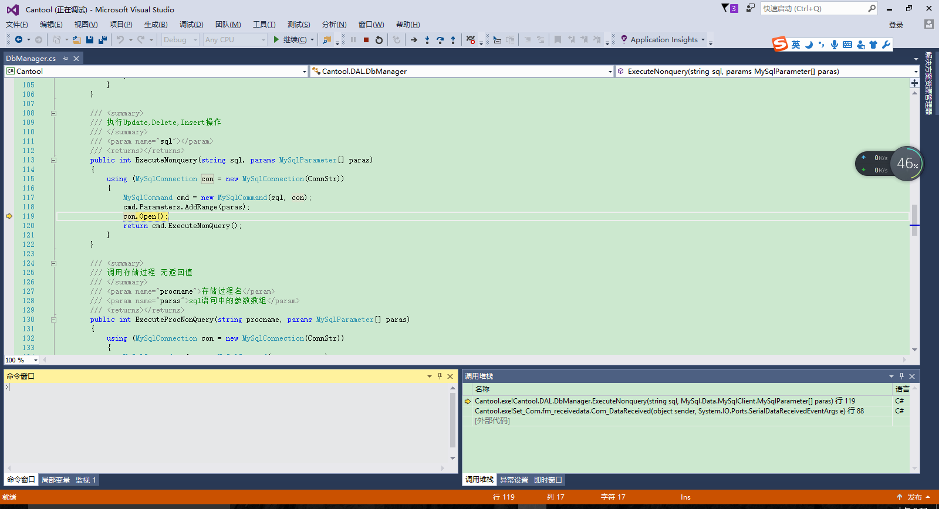

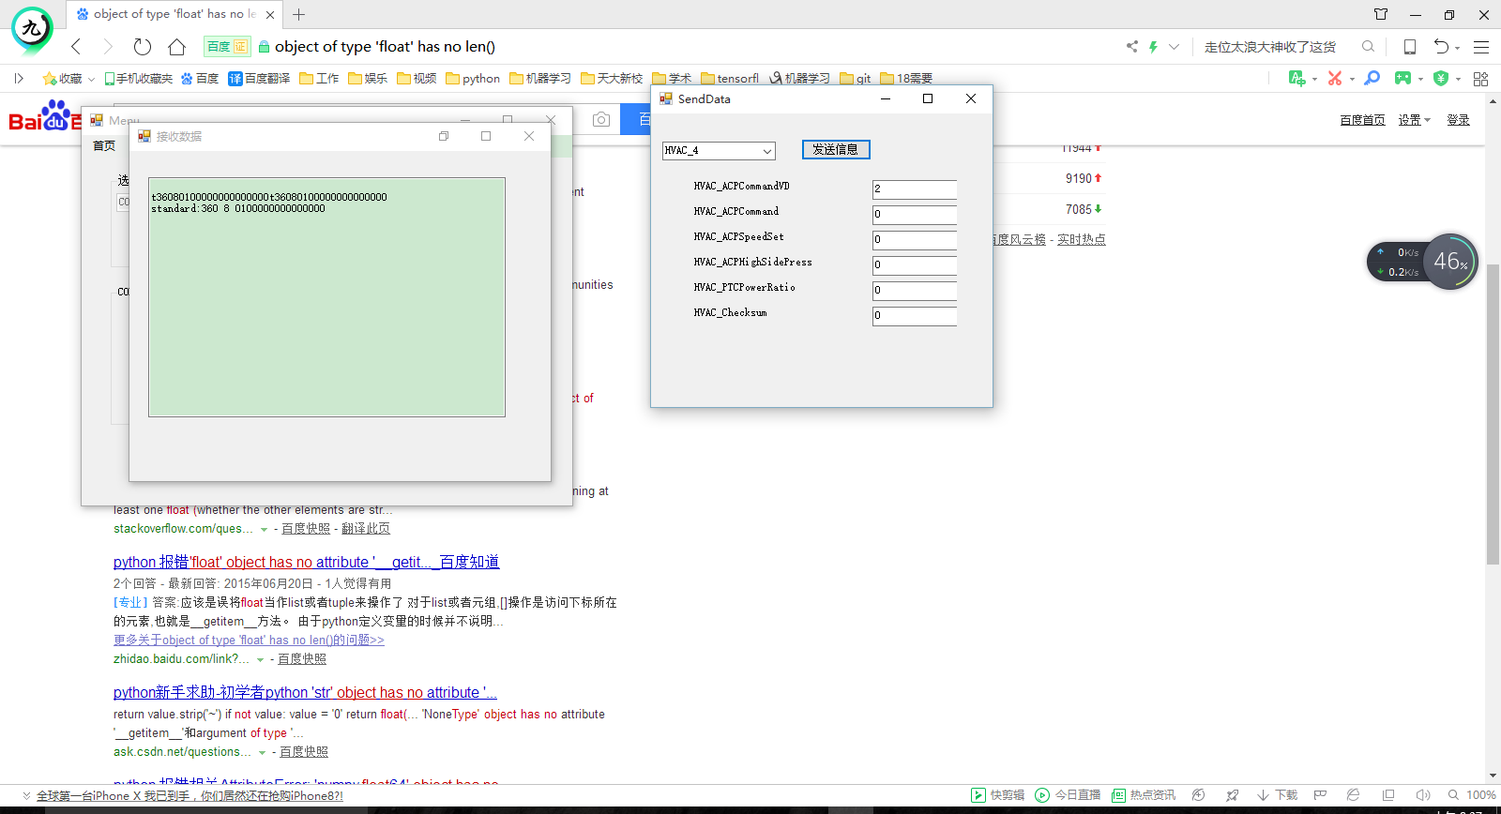

1. 如果没有配置数据库，导入数据后，程序就会直接报错（未连接Mysql），可不可以直接在软件里面显示，而不是在C#中

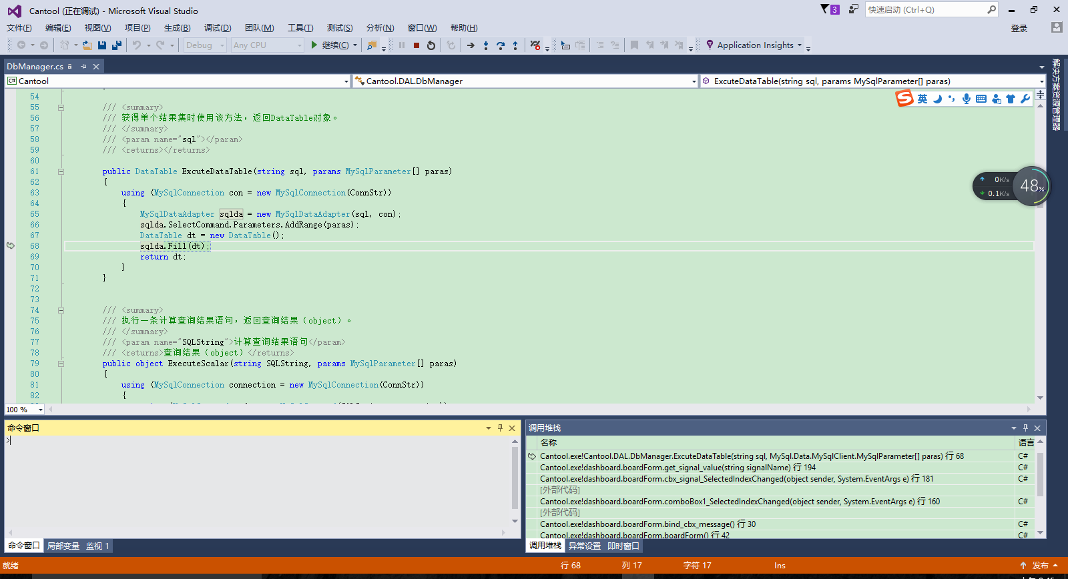

1. 设置里面的Cantool装置和can总线通信参数没有实现，也就是需求的第二项。

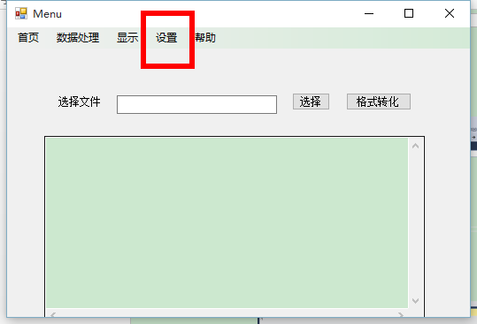

4.需求功能里面的第六个可以对数据进行保存，没有实现

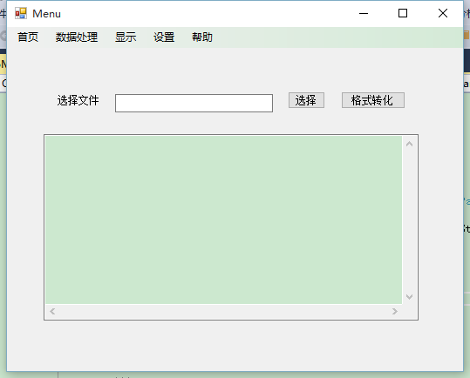

5.需求第5项，实时曲线，先选择接收到的can信号，从而显示其变化的物理值，但本APP在为连接端口的情况下就可以显示曲线

